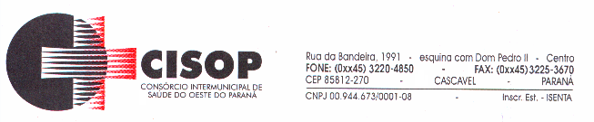
EXTRATO DE CONTRATO

EXTRATO DE CONTRATO
PREGÃO PRESENCIAL Nº 03/2016
CONTRATO ADMINISTRATIVO Nº 10/2016
CONTRATANTE: CISOP – CONSÓRCIO INTERMUNICIPAL DE SAÚDE DO OESTE DO PARANÁ
CONTRATADO: ALVES E SARTOR LTDA
OBJETO: AQUISIÇÃO DE MATERIAL FARMACOLÓGICO
VALOR: R$ 13.398,45
VIGÊNCIA: 1 ano (05/02/2016 a 05/02/2017)
DATA DO CONTRATO: 05/02/2016
ASSINATURAS: DARCI TIRELLI
ODAIR JOSÉ SARTOR

EXTRATO DE CONTRATO
PREGÃO PRESENCIAL Nº 03/2016
CONTRATO ADMINISTRATIVO Nº 09/2016
CONTRATANTE: CISOP – CONSÓRCIO INTERMUNICIPAL DE SAÚDE DO OESTE DO PARANÁ
CONTRATADO: ALTERMED MATERIAL MÉDICO HOSPITALAR LTDA
OBJETO: AQUISIÇÃO DE MATERIAL FARMACOLÓGICO
VALOR: R$ 176.497,10
VIGÊNCIA: 1 ano (05/02/2016 a 05/02/2017)
DATA DO CONTRATO: 05/02/2016
ASSINATURAS: DARCI TIRELLI
MAICON CORDOVA PEREIRA

